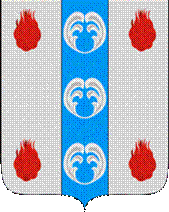

Российская Федерация

Новгородская область

ДУМА ПОДДОРСКОГО МУНИЦИПАЛЬНОГО РАЙОНА

Р Е Ш Е Н И Е

от 24.02.2022 № 123
с. Поддорье

О передаче муниципального имущества, находящегося в муниципальной собственности Поддорского муниципального района в федеральную собственность

В соответствии с Федеральным законом от 29 июня 2018 года № 171-ФЗ «Об особенностях реорганизации федерального государственного унитарного предприятия «Почта России», основах деятельности акционерного общества «Почта России» и о внесении изменений в отдельные законодательные акты Российской Федерации»
Дума Поддорского муниципального района
РЕШИЛА:
1. Передать нежилое помещение, находящееся в муниципальной собственности Поддорского муниципального района, с кадастровым номером 53:10:0050901:394 общей площадью 30,8 кв. м, расположенное по адресу: Новгородская область, Поддорский муниципальный район, Поддорское сельское поселение, д. Нивки, улица Школьная, здание 7, помещение «а» в федеральную собственность.

Глава
муниципального района Е.В.Панина

Председатель Думы
Поддорского муниципального района Т.Н.Крутова

